**Zad. Obliczyć objętość elipsoidy stosując metodę Monte-Carlo.**

$$πr^{2}=π*1^{2}=π$$

$$r^{2}=x^{2}$$

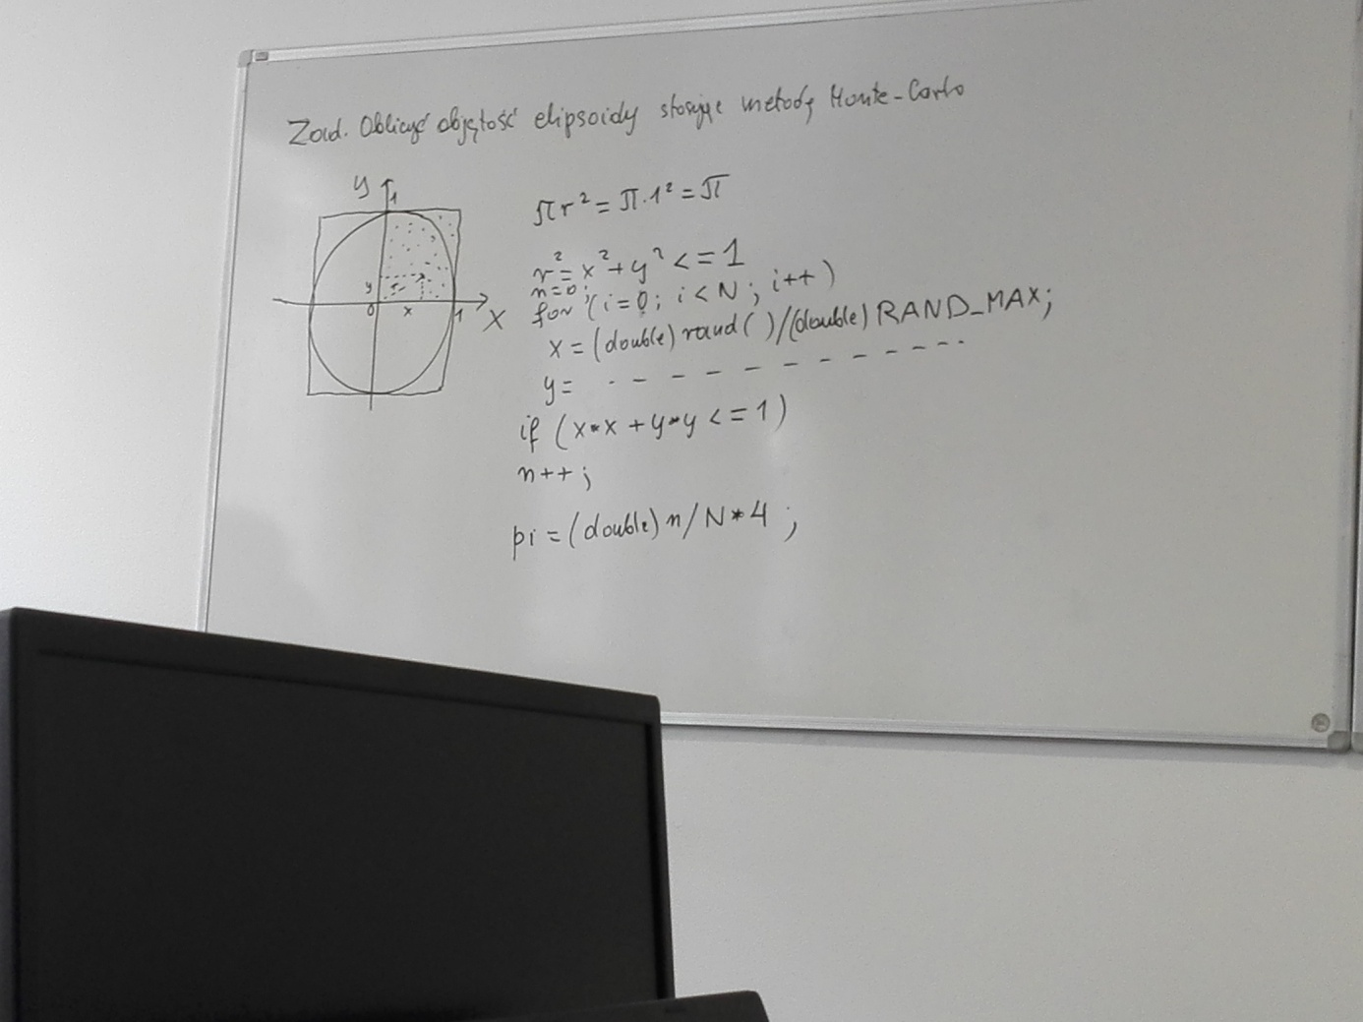

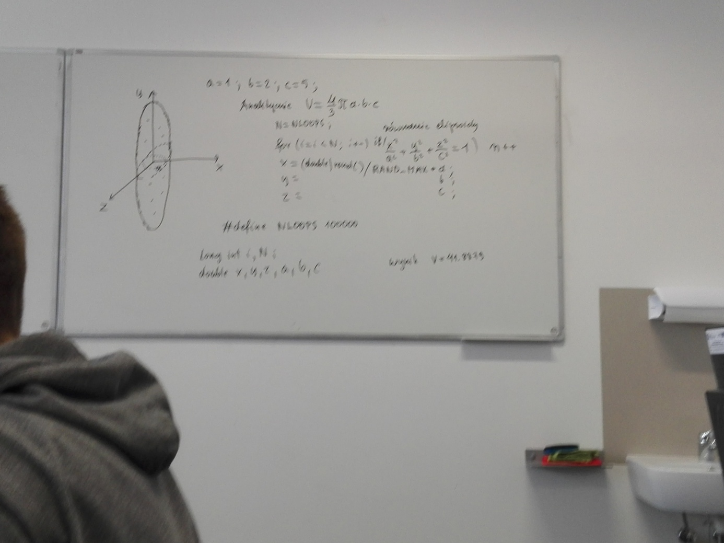

KOMPILACJA:

mpicc program.c -o programexe

Uruchomienie:

mpirun -n 1 ./programexe

mpirun -np